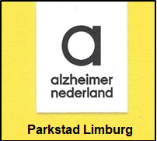

Nieuwsbrief september 2020
wij vergeten
jullie niet

In deze editie van de nieuwsbrief september 2020 leest u een vervolg van de acties van Alzheimer
Afdeling Parkstad Limburg in het kader van de coronacrisis.
En …..
U ontvangt mededelingen over allerlei activiteiten zoals:
het recente nieuws over het Alzheimer Café Parkstad Limburg, de Wereld Alzheimer Dag van onze afdeling Parkstad Limburg van 20 september a.s., de theatervoorstelling “Rudy hoort er ook nog bij” van Manon Kroezen op zaterdag 24 oktober in het theater Parkstad Limburg Heerlen, de “Alzheimer Parkstad on tour” bij RTV-Parkstad en diverse nieuwtjes vanuit de afdeling.

Ook zijn er enkele mededelingen van het secretariaat en een verslag van bijeenkomsten en lezingen.
De vaste rubriek met nieuwe aanwinsten uit onze bibliotheek zal zeker niet ontbreken en u leest nieuwe ontwikkelingen voor mensen met dementie en hun mantelzorgers.
Veel leesplezier !!!!

Informatie Alzheimer Café Parkstad Limburg najaar 2020

In verband met de geldende maatregelen tegen de verspreiding van het coronavirus en ter bescherming van de kwetsbare ouderen (waaronder mensen met dementie) de volgende mededeling:

de bijeenkomsten van het Alzheimer Café Parkstad Limburg
gaan NIET door tot 1 januari 2021.

Het bestuur is druk bezig met het organiseren van diverse activiteiten in het najaar.
In deze nieuwsbrief leest u meer hierover.

Er wordt tevens gezocht naar alternatieven voor de bijeenkomsten van het Alzheimer Café en een aangepast programma.

Voor meer informatie kunt u contact opnemen met Frits Schlösser, tel. 045-5213455.
Secretariaat: dhr. L. Pieters, Quaedvlieglaan 13, 6371 HA Landgraaf, tel. +31(0)613365008.

Nieuws uit afdeling Alzheimer Parkstad Limburg
Informatie over de activiteiten van onze afdeling Alzheimer Parkstad Limburg
Helaas is de coronacrisis nog niet voorbij en daarom gelden momenteel nog steeds de maatregelingen ter voorkoming van de verspreiding van het virus. Er zijn enkele maatregelen versoepeld, maar helaas gaan diverse geplande activiteiten voorlopig niet door.

Gezien de nodige corona-maatregelen gaan de bijeenkomsten van het Alzheimer Café Parkstad Limburg NIET door tot 01-01-2021.

Ook de Geheugentafels op de diverse locaties in de gemeenten van Parkstad gaan NIET door tot nader bericht !

Telefonisch contact met Alzheimer Afdeling Parkstad Limburg is altijd mogelijk:
U kunt bij ons terecht voor informatie en adviezen ter ondersteuning van mensen met dementie en hun partners – mantelzorgers.
Wij staan voor u paraat:

U kunt met ons telefonisch contact opnemen als u even wilt praten, of een vraag wilt stellen of uw hart even wilt luchten.
Dit kan met de volgende vrijwilligers – bestuursleden:
Thera Pasmans-Claessen (bestuurslid belangenbehartiging) tel. 045-5416497; Lyan Senden (bestuurslid voorlichting) tel. 045-5256777, Leon Pieters (secretaris) tel 0613365008 en Math Gulpers (voorzitter, van 18.00 – 22.00 uur) ) tel. 045-5416987.

De jaarlijkse Wereld Alzheimer Dag 2020
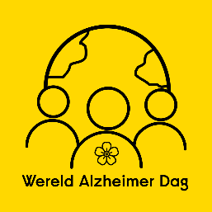
Op zondag 20 september viert onze Afdeling Alzheimer Parkstad Limburg Wereld Alzheimer Dag in Overste Hof te Landgraaf. Het thema is ”Jong en Oud “.
Deze dag is voor mensen met dementie in de thuissituatie en hun partner, mantelzorgers, vrijwilligers, abonnees en bezoekers van het Alzheimercafé. Het is tevens een blijk van erkenning en waardering, maar ook van onderlinge solidariteit en samenwerking.
Ondanks de corona-crisis is het mogelijk om dit evenement, rekening houdend met de verplichte richtlijnen tegen verspreiding van het virus, te organiseren. Verdere afspraken staan vermeld in de begeleidende brief van de uitnodigingen.
De bijeenkomst wordt opgeluisterd door een optreden van twee muzikanten van de Stichting Muziek Jong voor Oud (www.muziekjongvooroud.nl). Deze stichting organiseert sinds 2007 jaarlijks vele concerten en workshops in zorginstellingen en daarbuiten en begeleidt/ondersteunt jonge musici om hun eigen artistieke identiteit te ontwikkelen op kwalitatief hoog niveau. Daarnaast wil Muziek Jong voor Oud kwetsbare ouderen en burgers, kinderen en anderen op een laagdrempelige wijze laten deelnemen aan cultuur, waardoor beide partijen ook iets voor elkaar kunnen betekenen en met elkaar kunnen genieten van cultuur.
Het Teerling Trio brengt ons met feestmuziek in een vrolijke stemming; wij zullen allen voor even de bizarre coronatijd vergeten !
Abonnees en bezoekers van het Alzheimer Café en belangstellenden hebben een uitnodiging ontvangen voor deze jaarlijkse Wereld Alzheimer Dag

ACTIE van Alzheimer Parkstad Limburg: kaartjes voor het theater

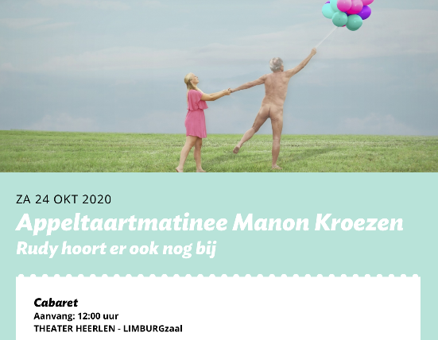
Theatervoorstelling “Rudy hoort er ook nog bij” van Manon Kroezen, in theater Parkstad Limburg te Heerlen op zaterdag 24 oktober.
Rudy hoort er ook nog bij is een humorvolle, maar ook confronterende cabaretvoorstelling over dementie. Manon Kroezen neemt je mee in de belevingswereld van mensen die lijden aan deze hersenziekte. Eind 2019 bracht ze onder dezelfde titel al een boek over dementie uit. Patiënten schamen zich ervoor, terwijl hun omgeving ook vaak niet goed weet hoe ze met de ziekte om moeten gaan.
En hoewel het aantal mensen met dementie de komende jaren sterk zal toenemen, weet het grote publiek nog maar bar weinig over deze ongeneeslijke aandoening. De pijn speelt zich vooral af achter gesloten deuren. Dat moet echt veranderen vindt cabaretière Manon Kroezen! Zij duikt met het publiek op een liefdevolle, grappige, maar tegelijkertijd confronterende wijze dieper in de wereld van dementie. De ziekte laat in de voorstelling zijn ware gezicht zijn: puur en schaamteloos. Met Rudy hoort er ook nog bij probeert Manon Kroezen dementie uit de taboesfeer te halen.
Een verrassend eerlijke voorstelling.
Op onvoorspelbare wijze zullen Manon Kroezen en haar medespelers u verrassen. Het is een eerlijke poging om dementie definitief uit de taboesfeer te halen.
Afdeling Alzheimer Parkstad Limburg heeft een aantal kaartjes gereserveerd voor de matineevoorstelling (12.00 uur – 13.00 uur, met koffie en gebak) voor abonnees, bezoekers Alzheimer Café en voor belangstellenden; mensen met dementie en hun partners-mantelzorgers hebben voorrang.
In verband met de aanpassingen die het Parkstad Limburg Theater heeft moeten doen vanwege de coronamaatregelen kunnen wij nu nog niet meedelen hoe de aanmelding voor deze voorstelling gaat verlopen.
Zodra een en ander duidelijk is worden de uitnodigingen verstuurd.
De voorstelling is gratis maar vooraf aanmelden is verplicht !

Alzheimer Parkstad on tour

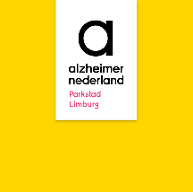
In "Alzheimer Parkstad on tour" gaan Jolanda Boon (Casemanager dementie) en Math Gulpers (Voorzitter Alzheimer Afdeling Parkstad Limburg) met elkaar in gesprek over belangrijke en actuele onderdelen van de nieuwe richtlijnen voor de zorg voor mensen met dementie (= de zorgstandaard dementie).
Bij de woningcorporatie Weller in het Maankwartier te Heerlen waren wij te gast en de opnamen werden gemaakt door RTV Parkstad.
Van maandag 14 september tot vrijdag 18 september a.s. wordt dit programma uitgezonden
's morgens om 10.00 uur en 's middags om 18.00 uur op RTV Parkstad (Ziggo kanaal 43).
Mensen die geen Ziggo hebben kunnen de uitzending later (na 18 september) zien op onze eigen website, te vinden op: http://alzheimer-nederland.nl/regios/parkstad-limburg.

Wij nodigen u van harte uit om dit programma te kijken,
en stellen het zeer op prijs als u ons via het secretariaat (alzheimerparkstadlimburg@gmail.com) laat weten: 1. Hoe dit programma bij u is overgekomen ?
2. Welk onderwerp u in het programma graag wilt zien ?

Zie ook alzheimer-nederland.nl/regios/parkstad-limburg voor meer informatie over o.a. de nieuwe "zorgstandaard dementie".

Lezingen en workshops
Workshop: Het levensboek.
De workshop vindt plaats op vrijdag 9 oktober van 10.00 – 12.00 uur in het kader van het IOP (Informatie Ontwikkel Plein) in de bibliotheek van de HUB te Kerkrade en wordt verzorgd door Anne Gulpers, casemanager dementie in de regio Parkstad.
Het thema is: Hoe maak je een levensboek ? Tips om herinneringen op te halen bij dementie.
Deelnemers ontvangen een gratis pakketje om ermee aan de slag te gaan.
Reserveer je plek want er zijn maar een beperkt aantal pakketjes beschikbaar.
Aanmelden via m.urlings@bibliotheekkerkrade.nl .
Kom jij ook? De koffie staat klaar ....

Lezing: Dementie in het dagelijks leven.

In november komt Lyan Senden, bestuurslid en voorlichter van Alzheimer afdeling Parkstad Limburg een lezing houden over dementie in de bibliotheek HUB Kerkrade. Aan bod komen vragen als wat is dementie en wat is normale vergeetachtigheid. Welke soorten en oorzaken van dementie zijn er. Hoe herken je dementie. Maar ook hoe ga je om met mensen met dementie in de dagelijkse praktijk.
Uiteraard is er ruime gelegenheid tot het stellen van vragen.
Aanmelding: het is prettig om van tevoren te weten hoeveel deelnemers komen, geef dit door aan het secretariaat via alzheimerparkstadlimburg@gmail.com , de aanmelding is niet verplicht !
U wordt hartelijk ontvangen met een kopje koffie-thee ! Vrijwilligers van de afdeling Alzheimer Parkstad Limburg zijn aanwezig en zorgen voor de nodige informatie bij de Geheugentafel.
De exacte tijd vindt u binnenkort op de website van bibliotheek Kerkrade en op Facebook.

Uitreiking prachtige portretten
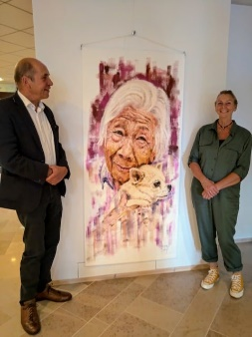
Op 22 juli vond de overhandiging plaats van 11 prachtige portretten van onze bewoners in groepswoningen Eschveld. Zij krijgen een prominente plek op het servicecenter Minckelerhof in Landgraaf.
Kunstenares Reggy Bruine de Bruin, zelf werkzaam als oproepkracht binnen Eschveld als verzorgende, schilderde de bewoners op rolgordijnen. Dit deed ze uiteraard met goedkeuring van hun familie en/of bewindvoerder.
Op de foto staat mevrouw Rudy, de 106-jarige bewoner van Eschveld, als eerbetoon aan haar. Ze is in juli overleden.
Als dank voor de aankoop van de portretten schenkt Reggy Bruine de Bruin een deel van het aankoopbedrag als donatie aan Alzheimer Parkstad Limburg. Math Gulpers, voorzitter van de afdeling, nam samen met Jack Jansen, bestuursvoorzitter MeanderGroep, de portretten in ontvangst.
Math Gulpers licht toe wat er met de donatie gaat gebeuren: "Het bedrag komt ten goede aan de Wereld Alzheimer Dag in september met het thema "Jong en Oud" waarbij een van de gedachten is om bv. een high tea aan te bieden op een geschikte plek, voor mensen met dementie en een kind of kleinkind. Daarnaast willen wij een deel gebruiken voor de PR bij de herstart na de corona-pauze en het extra optuigen van de bijeenkomsten van het Alzheimer Cafés bij de herstart." Een mooie win-win situatie! We danken Reggy Bruine de Bruin voor de prachtige kunstwerken en de donatie !
In september is overigens een officiële opening van de tentoonstelling. De familie van de bewoners worden dan uitgenodigd.

Nieuws uit onze bibliotheek

Nieuwe aanwinsten
Alhoewel er geen Alzheimer Cafés zijn en daardoor er ook geen mogelijkheid is om uit te lenen, zijn er toch nieuwe aanwinsten, die wel uitgeleend kunnen worden. Dit geldt ook voor de beide nieuwe aanwinsten van de afgelopen keer, het boek van Manu Keirse en het magazine Wegwijs in de zorg 2020.

Hopelijk kunnen we in 2021 onze uitgebreide uitleenservice weer oppakken.

Als u nog boeken thuis heeft en deze alvast wilt inleveren kan dat , door contact op te nemen met Thera Pasmans. Dan wordt afgesproken hoe en waar u deze kunt inleveren.
U kunt haar telefonisch bereiken op tel. 045 5416497 of mailen via htpasmans@gmail.com.

Er zijn twee nieuwe aanwinsten en twee op komst en al besteld voor de bibliotheek.

We hebben een Duitstalig boek ontvangen “ Gute nacht,liebster”, geschreven door Katrin Hummel. Hierin wordt het proces beschreven dat Hans en Hilda hebben meegemaakt vanaf de diagnose fronto temporale dementie tot en met het overlijden van Hans. Hans is pas 50 jaar als de eerste verschijnselen van niet goed functioneren zichtbaar worden.

Een heel bijzonder boek is geschreven en vooral getekend door Susan Willems, het boek heet “Het huis in je hoofd”. Zelf schrijft zij : “ Om mijn kinderen, toen basisschoolleeftijd, uit te leggen wat de ziekte met hun oma deed, heb ik voor hen tekeningen gemaakt. Zo hoopte ik, dat zij beter zouden begrijpen waarom hun oma in hun ogen ooit zo “raar” deed. “ Uitleg over de ziekte Alzheimer wordt gegeven via eenvoudige tekeningen in kleur en korte tekst. Na de uitleg volgt een dubbele pagina met 'wat er kan gebeuren met mensen die deze ziekte hebben', en 'wat jij kunt doen om deze mensen te helpen'.

De boeken die er zitten aan te komen zijn van Kaspar Bormans, “ Tijd maken voor mensen met dementie” met als ondertitel “ 52 manieren om te blijven communiceren”.
Dit wordt eind september verwacht.
En medio november verschijnt het vernieuwde boek van Marjolein de Vugt en Annemie Janssens getiteld: “Dementie op jonge leeftijd”.

Mededelingen van het secretariaat

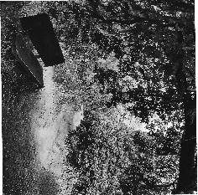
In memoriam
Op zaterdag 29 augustus j.l. heeft in de parochiekerk HH. Petrus en Paulus te Landgraaf, de uitvaartdienst plaatsgevonden van de heer Jean Quaedackers.
Hij is 17 jaar als bestuurslid – penningmeester actief geweest bij onze afdeling Alzheimer Parkstad Limburg.
Wij wensen zijn echtgenote Resi veel sterkte bij het verlies van haar man.

Nieuws uit de regio en het land

Restaurant Misverstand vanaf 31 augustus

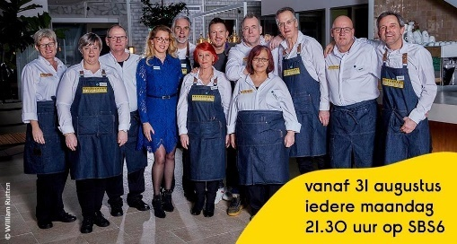
Voormalig CEO Maurice (67 jaar) kreeg zo’n anderhalf jaar geleden de diagnose Lewy body dementie. Daardoor is hij het ene moment helder, maar kan hij op het andere moment juist extreem vergeetachtig zijn.
In het programma Restaurant Misverstand volgen we naast Maurice nog acht relatief jonge mensen met dementie. Zij gaan onder de bezielende leiding van chef-kok Ron Blaauw als restaurant-medewerker aan de slag.
Geen van allen heeft ervaring in de horeca. SBS6 en Alzheimer Nederland willen met het programma begrip voor -en kennis over- dementie vergroten. Restaurant Misverstand is vanaf 31 augustus te zien bij SBS6.

De app “Dat ben ik “ laat zien wie je naaste is én was
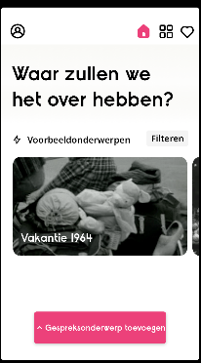
Voor mensen met dementie is het lastiger om een gesprek te starten. Zorgmedewerkers, familie en vrienden weten lang niet alles over jouw naaste. De app ‘Dat ben ik’ helpt je om het gesprek aan te gaan met iemand met dementie.
Weet je even niet waar je het over moet hebben? Met de app heb je altijd een onderwerp bij de hand dat positieve herinneringen oproept. Door de app te delen met familie, vrienden en zorgmedewerkers kunnen zij de beelden en verhalen ook gebruiken. Zo leert iedereen die betrokken is, je naaste nog beter kennen. Samen met familie en vrienden verzamel je gespreksonderwerpen die jouw naaste raken. Voeg afbeeldingen en video’s toe om het verhaal persoonlijker te maken. Laat je op ideeën brengen door de voorbeeldonderwerpen en filmpjes. Praat over sport, vakantie of muziek van toen…
Deel de app met een zorgmedewerker of het team in het verpleeghuis. Zij hebben dan altijd gespreksonderwerpen bij de hand of kunnen je naaste geruststellen met bekende beelden, geluiden en filmpjes. Zorgmedewerkers leren zo je naaste nog beter kennen.
Met mooie momenten, positieve herinneringen en favoriete muziek heeft iedereen altijd iets dat helpt in het contact met je naaste.

Wat is dementie nu eigenlijk ?
Een video “Hetpaarddatvliegt” van Kwijt Educatieve film.
Wat is dementie eigenlijk? Hoe moet ik hiermee omgaan ?
Een man is zijn herinneringen kwijt … impressie van een toneelstuk.
Ik neem mee op reis: een tas …. een schilderij …. mijn muziek ….
Zie:
https://www.youtube.com/watch?time_continue=62&v=YXK779KFXbo&feature=emb_logo

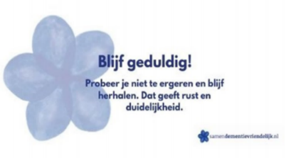
Waarom Samen dementievriendelijk?
In Nederland leven naar schatting 280.000 mensen met dementie. Omdat we steeds ouder worden, stijgt dat aantal in 2040 naar 550.000. Mensen leven gemiddeld acht jaar met dementie, waarvan de eerste zes jaar thuis. Wij willen de komende jaren Nederlanders bewust maken van de impact van dementie op de samenleving. Het helpt als mensen dementie niet alleen herkennen, maar vervolgens ook iets kunnen betekenen voor iemand met dementie of een mantelzorger.
Bron en informatie op: https://www.samendementievriendelijk.nl/

Onderzoek laat zien: ouderen lopen minder risico op dementie
Het risico dat iemand dementie krijgt is nu 13 procent kleiner dan tien jaar geleden, zo heeft het Erasmus MC in Rotterdam bekend gemaakt op basis van onderzoek, gepubliceerd in het medisch wetenschappelijke tijdschrift Neurology. Een wetenschappelijke verklaring is er volgens het ziekenhuis nog niet.
Mogelijk heeft het te maken met de aanpak van hart- en vaatziekten in zowel Europa als de VS. Volgens een van de onderzoekers lopen met het terugdringen aan hart- en vaatziekten ook de hersenen minder schade op. Ook kan het opleidingsniveau iets verklaren. Verschillende onderzoeken laten zien dat mensen met een hogere opleiding minder vaak dementie krijgen. Dit neemt niet weg dat het totale aantal mensen met dementie wel blijft groeien.
Alzheimer Nederland is blij met dit positieve nieuws. Tegelijkertijd blijft het aantal mensen met dementie de komende jaren sterk stijgen. Hoewel mensen over het algemeen langer gezond blijven, o.a. door een verbeterde leefstijl en door betere behandeling van hart- en vaatziekten, vergrijst Nederland nog steeds en we worden allemaal steeds ouder. Daarom blijft het absolute aantal mensen met dementie voorlopig nog steeds groeien.
Onlangs brachten 'The Lancet Commission' een onderzoek uit over risico's op dementie. Elke twee jaar brengt de commissie een rapport uit over wat er in de wetenschap bekend is over het risico op dementie. In het nieuwste rapport wordt voor het eerst overmatig alcoholgebruik onder de belangrijke risicofactoren geschaard.

MedApp

Gebruikt u of uw naaste medicijnen?

Het juist innemen van uw medicijnen is erg belangrijk. En meerdere medicijnen en verschillende innamemomenten maken het soms nog ingewikkelder.
Welke pil moet ik innemen en wanneer? Waar is de bijsluiter gebleven en hoeveel medicijnen heb ik nu nog op voorraad?
MedApp omvat: medicijn wekker & pil herinnering & voorraadbeheer, en kan hierbij helpen en de zorg uit handen nemen. Het medicijngebruik is gemakkelijker door u op tijd te herinneren met medicijnwekkers. Ook door u te helpen om de medicijnlijst eenvoudig te beheren en na te bestellen. En door uw medicijnen gratis thuis te bezorgen. Dit kan een hulp - ondersteuning zijn voor de mantelzorger / partner die de medicatie van iemand met dementie dagelijks verzorgt.

Response van de Dementiemonitor Mantelzorg 2020
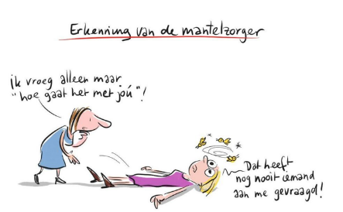
Dit is het tweejaarlijkse onderzoek van Alzheimer Nederland onder mantelzorgers van een naaste met dementie.
Hoe gaat het met hen, welke zorg en ondersteuning gebruiken zij en voldoet die aan hun behoeften? Alzheimer Nederland voert het onderzoek uit in samenwerking met het Nederlands Instituut voor onderzoek van de gezondheidszorg (Nivel).
De resultaten worden opnieuw gebruikt om landelijk en regionaal aandacht te vragen voor de problematiek en behoeften van mensen met dementie thuis en in een zorginstelling, en hun mantelzorgers. In 2018 vulden bijna 4.500 mantelzorgers de vragenlijst in.
Ook nu in het jaar 2020 werd de vragenlijst door vele mantelzorgers ingevuld, eind juni stond de teller al bijna op 3000 dit keer !
In regio Parkstad Limburg werd de monitor 101 keer ingevuld (stand in augustus j.l. ).

De dementie monitor is bedoeld voor naasten van mensen met dementie die thuis of in het verpleeghuis wonen. Daarom sturen wij deze tekst ook door naar de bestuurders van de instellingen en cliëntenraden met het verzoek dit te delen via de bestaande kanalen met de instellingen en te vragen naasten/ mantelzorgers te stimuleren en te ondersteunen bij het invullen van de monitor. Als een grote groep mensen de monitor invult, dan neemt de betrouwbaarheid van de conclusies toe waardoor ook de inzet van het beleid zorgvuldiger kan plaatsvinden. Ook nu zullen de gegevens naar de bestuurders en naar de cliënten organisaties/ cliëntenraden worden toegezonden.

De Dementiemonitor loopt nog tot 30 september 2020 .
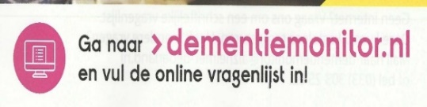
U doet ook weer mee ?
Ga dan naar: www.dementiemonitor.nl

Data bestuursvergadering en Alzheimer Café Parkstad Limburg in 2020

Bestuursvergadering: 1e dinsdag van de maand, van 19.00 – 21.00 uur
7 januari, 4 februari, 3 maart, 7 april, woensdag 6 mei, 2 juni, 7 juli, 1 september,
6 oktober, 3 november en 1 december 2020.
Alzheimer Café Parkstad Limburg: 2e dinsdag van de maand, van 19.30 – 21.30 uur
14 januari, 11 februari, 10 maart, in verband met het coronavirus zijn er voorlopig geen bijeenkomsten gepland tot 1 januari 2021.
Informatie afdelingsbestuur
Naam en adressen van de bestuursleden:
Voorzitter: Dhr.M. Gulpers, A gen Giesen 48, 6418 BJ Heerlen, +31(0)643364466
Penningmeester: Dhr. F. Schlösser, Akerstraat Noord 372, 6431 HX Hoensbroek, 045-5213455
Secretaris: Dhr. L. Pieters, Quaedvlieglaan 13, 6371 HA, Landgraaf, +31(0)613365008.
overige leden:
Mevr. Th. Pasmans-Claessen, De Wendelstraat 6, 6372 VW Landgraaf, tel. 045-5416497;
Mevr. L. Senden, Schubertstraat 7, 6444 BB Brunssum, 045-5256777
Mevr. G. Zelissen, Elbereveldstraat 426, 6466 KL Kerkrade, tel. 045-5410883;
Dhr. A. Ruis, Sikkelhof 17, 6418 JX Heerlen, tel. 06-42899864;
Dhr. W. Zeedzen, Sint Pietershof 11, 6411 KG Heerlen, tel. 045-5410794.
Mevr. M. Verhalle-Raemaekers (asp. Lid), Johannes XXIII-singel 62, 6416 HV Heerlen, tel. 045-5490086.
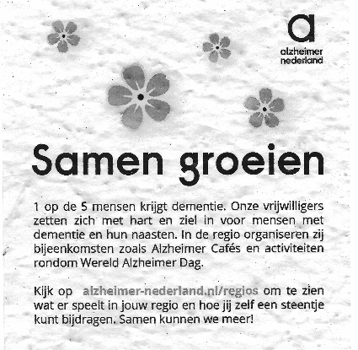
Secretariaat:
Postadres: Quaedvlieglaan 13, 6371 HA Landgraaf
Telefoon: +31(0)613365008
Bankrekeningnr.: NL98RABO0150425503
e-mailadres 1: parkstadlimburg@alzheimer-nederland.nl
e-mailadres 2: alzheimerparkstadlimburg@gmail.com
Onze regionale website:
www.alzheimer-nederland.nl/regios/parkstad-limburg en via sites.google.com/site/alzheimerparkstad
Op Facebook: https://www.facebook.com/AlzheimerParkstad/

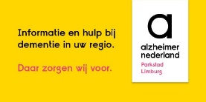
Oplage: ca. 350 drukwerk en 1000 digitaal
Verspreiding: Parkstad Limburg
Eindredactie: Leon Pieters (secretaris)
Reproductie: Biesonder, Landgraaf

Als u zich wilt uitschrijven, dan kunt u dat op ieder moment doen door een berichtje te sturen naar het secretariaat. Als u meer wilt weten over hoe Alzheimer Nederland omgaat met persoonsgegevens, raadpleeg dan de privacyverklaring: www.alzheimer-nederland.nl/privacy.
De activiteiten van het Alzheimer Café Parkstad Limburg worden ondersteund door:
Sevagram, MeanderGroep, Mondriaan divisie Ouderen, Verpleeghuis Bergweide, Privazorg Maas & Heide, Keten Hulp bij Dementie Parkstad, Steunpunt Mantelzorg Parkstad & Ruggesteun, Alcander, Impuls, Huisartsen OZL, Lionarons GGZ, Vitalis Parc Imstenrade, SGL, Zuydhogeschool faculteit Gezondheidszorg, NoviZorg, Buurtzorg Heerlen-Centrum.

